Klasa III Au
poniedziałek, 11.05.2020r. „Swobodny tekst”
Pytania kluczowe na dziś to:
• Co mogę powiedzieć o moim ulubionym kwiatku?
• Które z posiadanych umiejętności matematycznych wykorzystuję w życiu najczęściej?

Edukacja polonistyczna:
1.Dzisiaj spróbuj napisać w zeszycie w linie krótki tekst o Twoim ulubionym kwiatku. Jak
wygląda? Czy jest mały czy raczej duży? Jaki ma kolor? Jaki kształt pąków i kwiatów? Jak
wyglądają jego listki? Czy ma kolce? Gdzie rośnie? Dlaczego go lubisz?
Możesz zacząć od słów:

Moim ulubionym kwiatem jest ...

Edukacja plastyczna:

2. Na kartce z bloku rysunkowego wykonaj swój kwiat dowolną techniką. Możesz skorzystać z tych pomysłów:
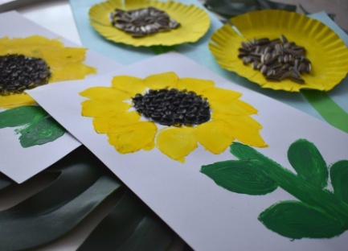
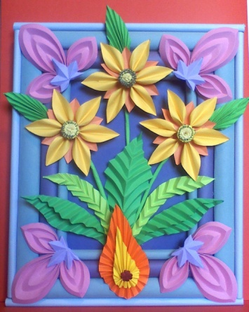
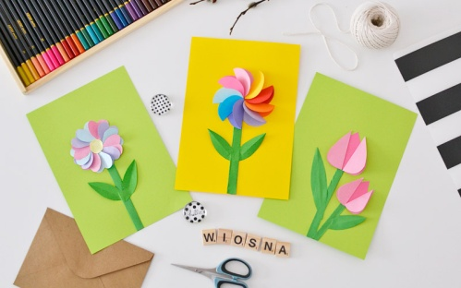

Edukacja matematyczna:
3. Wykonaj zadania 1, 2 i 3 w podręczniku mat. – przyr. na str. 52.

Religia:
Szczęść Boże.
Miłego oglądania. Pozdrawiam Was.

https://www.youtube.com/watch?v=vMMAG8O8Dik

Trening:

Witam Was drogie dzieci! Dzisiaj koszykówka!

https://youtu.be/jKgVUlgTjyc

Rozciąganie w koszykówce jest bardzo ważne.
Powodzenia
p.Roletta

Kochani! Rozpoczynamy nowy tydzień pracy. Życzę Wam dużo sił, zapału i chęci. Pracujecie bardzo ładnie. Jestem z Was dumna!

